Link figma:
Phân tích yêu cầu:
Mục | Nội dung
Actor chính – vai trò | Khách hàng – thao tác đặt vé, thanh toán
Yêu cầu chức năng | - Đăng kí/nhập  - Đặt vé  - Thanh toán  - Nhận mã vé điện tử
Yêu cầu phi chức năng | - Hệ thống phải chịu hoạt động mượt mà khi có số lượng lớn người truy cập cùng lúc  - Bảo mật thông tin thanh toán
BR1 bước 1 | - Chọn phim và ngày chiếu
BR4 bước 4 | - Chọn combo bắp nước(không bắt buộc)
Điểm chưa rõ – câu hỏi | - Bước 3 trong main flow khách hàng phải có quyền chọn số, vị trí ghế mà mình muốn đặt

Activity diagram:
Main flow :
6.1. hệ thống kiểm tra suất chiếu còn đủ ghế
6.2. tạo đơn đặt vé
6.3. xếp ghế
6.4. lựa chọn ngân hàng thanh toán
6.5. thanh toán
6.6 cấp mã vé điện tử, thông báo đặt vé thành công

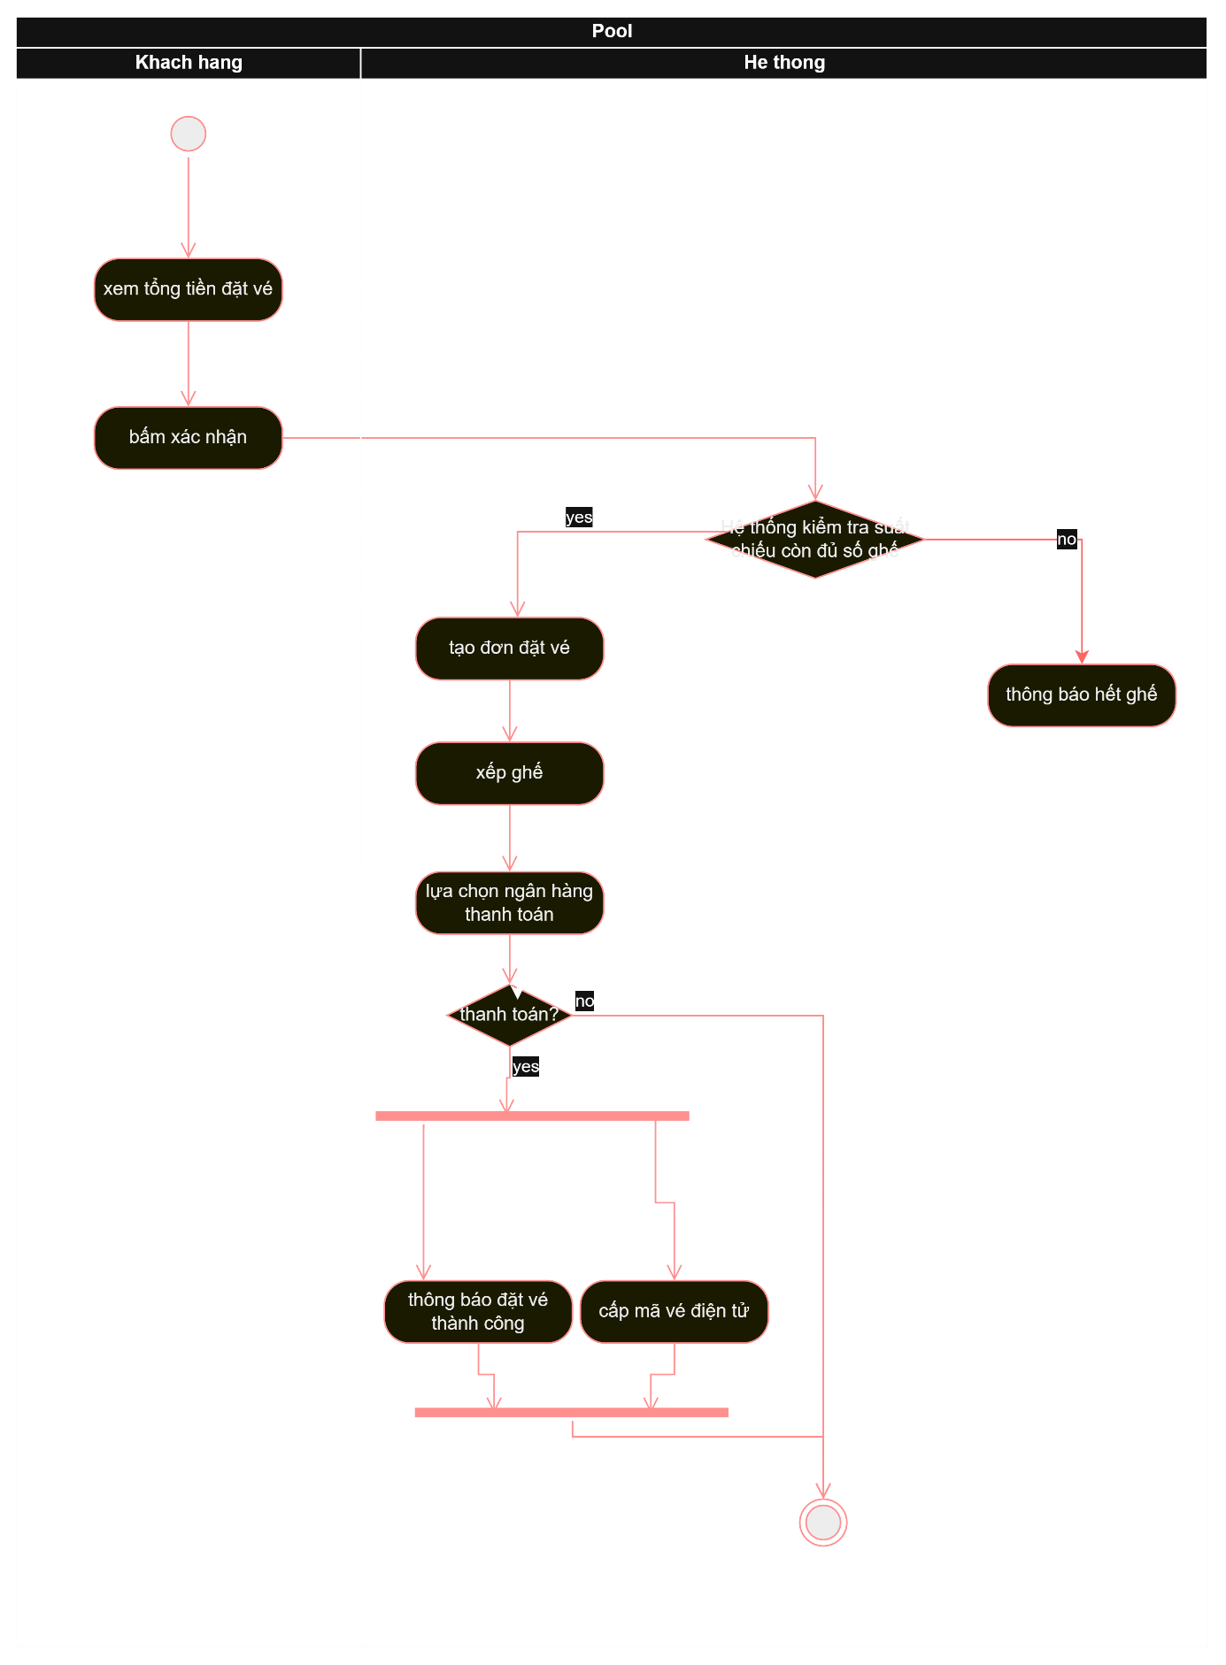

Erd diagram
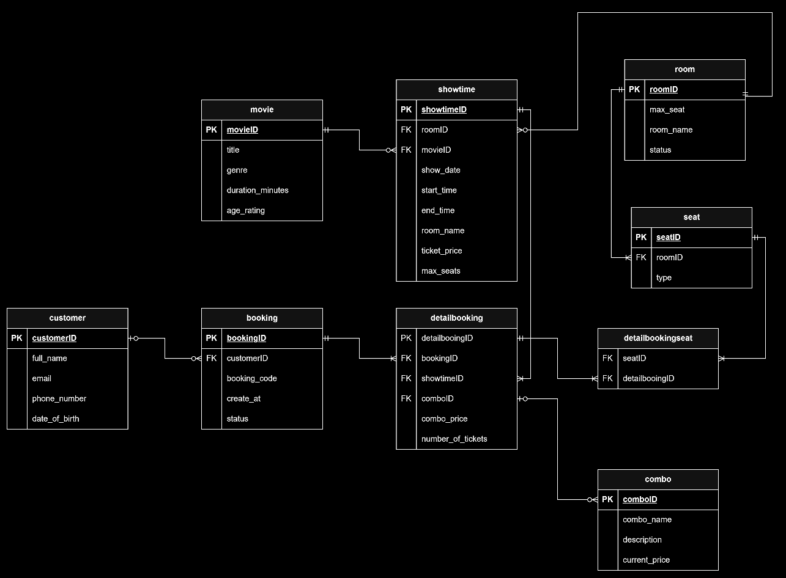

Không nên lưu ticket_price vào bảng showtime vì giá vé thường đi với vị trí của ghế ngồi và sẽ thay đổi giá theo 1 vài trương hợp như dịp lễ, ưu đãi…

